Creditreform zertifiziert ZAPF GmbH für hervorragende Bonität

Die ZAPF GmbH aus Bayreuth ist mit über 440.000 montierten Garagen einer der bekanntesten Fertiggaragenhersteller in Deutschland.
Ab sofort gehört ZAPF zum exklusiven Kreis der Top 2% deutscher Firmen, die von Creditreform Bayreuth Ganzmüller & Groher KG für eine außergewöhnlich gute Bonität ausgezeichnet wurden. Mit CrefoZert hat sich ZAPF das geschäftlich einwandfreie Verhalten und die positive Prognose für die Zukunft bescheinigen lassen.

„Mit dieser Verleihung setzen wir ein weiteres deutliches Zeichen dafür, dass ZAPF ein marktstarkes Unternehmen ist. Dieses Zertifikat signalisiert Verlässlichkeit und Sicherheit gegenüber unseren Kunden“, so Jörg Günther, Geschäftsführer der ZAPF GmbH.

Eine gute Bonität stärkt die Verhandlungsposition gegenüber Kunden, Lieferanten und Kapitalgebern – allerdings nur, wenn diese auch bekannt ist: Mit CrefoZert erhalten Unternehmen eine Bescheinigung darüber, dass ihr geschäftliches Verhalten einwandfrei und die Prognose für die Zukunft positiv ist.

Zertifizierte Unternehmen werden in eine öffentliche Datenbank eingetragen und gehören damit zu den 2% der deutschen Unternehmen, die exklusiv für eine außergewöhnlich gute Bonität ausgezeichnet werden.

Über Creditreform Bayreuth
Mit der weltweit größten Datenbank über deutsche Unternehmen, mehr als 165.000 Unternehmensmitgliedern, einem Netz von 175 Geschäftsstellen in Europa und über 4.500 Mitarbeitern gehört Creditreform zu den führenden internationalen Anbietern von Wirtschaftsinformationen und Inkasso-Dienstleistungen. 1879 als Wirtschaftsauskunftei in Mainz gegründet, bietet Creditreform heute ein umfassendes Spektrum an integrierten Finanz- und Informationsdienstleistungen zum Gläubigerschutz. Mit aktuellen Bonitätsauskünften über Firmen und Privatpersonen und einem professionellen, effizienten Forderungs- und Risikomanagement gibt Creditreform Unternehmen Sicherheit beim Auf- und Ausbau ihrer Geschäftsbeziehungen.

Über ZAPF GmbH
Mit mittlerweile mehr als 440.000 produzierten und montierten Garagen ist die ZAPF GmbH mit Sitz im Oberfränkischen Bayreuth der Experte in Sachen Betonfertiggaragen in Deutschland und Europa. 1904 als Baugeschäft gegründet, weist das Unternehmen bei der Fertigung von Garagen aus Beton bereits über 50 Jahre Erfahrung auf und hat sich mittlerweile ganz auf diesen Bereich spezialisiert. ZAPF produziert an vier Standorten in Deutschland: in Weidenberg und Baar-Ebenhausen in Bayern, in Neuenburg am Rhein in Baden-Württemberg sowie in Dülmen in Nordrhein-Westfalen. Das Liefergebiet des Traditionsunternehmens erstreckt sich über Süd-, Mittel- und Westdeutschland sowie Teile Frankreichs, Österreich und der Schweiz. Mehr über ZAPF erfahren Sie unter www.garagen-welt.de.

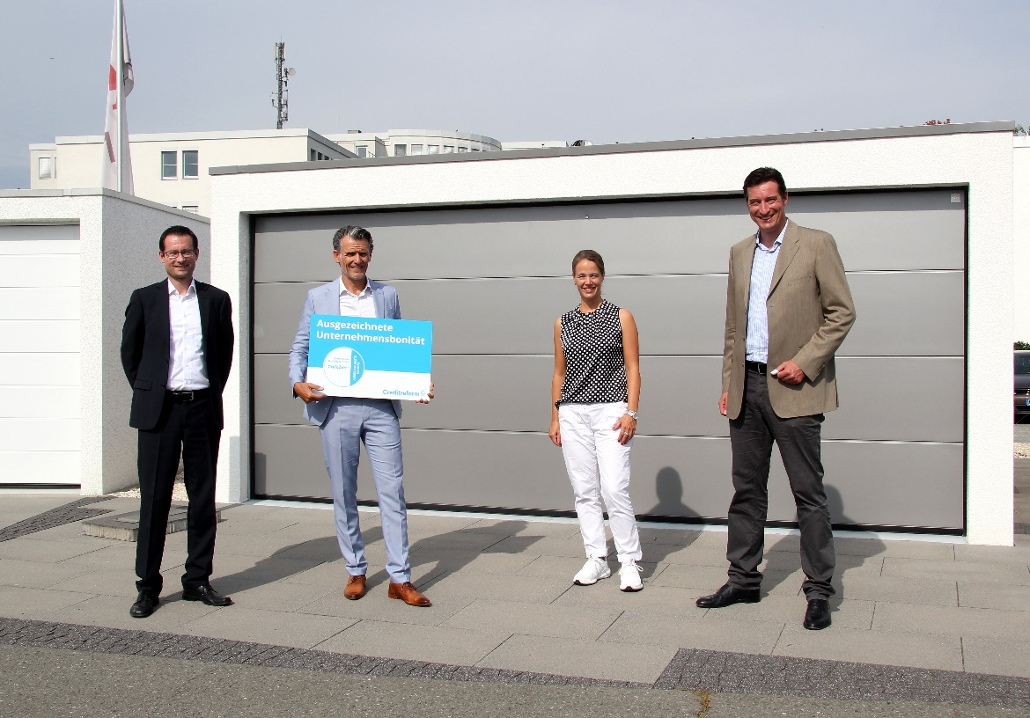
<Bildunterschrift>

Das Zertifikat wurde am 26.07.2021 durch den Geschäftsführer von Creditreform Bayreuth, Philipp Ganzmüller (rechts), Kundenberater Heiko Büttner (links) und Prokuristin Vanessa von Rosenberger verliehen und ist für ein Jahr gültig. Entgegen genommen wurde es von Jörg Günther, Geschäftsführer der ZAPF GmbH (2. v. l.)

<Logo> ZAPF
<Logo> Creditreform

